В православном церковном календаре Неделя о мытаре и фарисее (наряду с Неделей о блудном сыне, мясопустной и сыропустной неделями) является одной из четырёх подготовительных к Великому посту.
Эта неделя посвящена Церковью назидательному для нас воспоминанию о мытаре и фарисее.

Притча о мытаре и фарисее
«..Сказал также к некоторым, которые уверены были о себе, что они праведны, и уничижали других, следующую притчу: Два человека вошли в храм помолиться: один фарисей, а другой мытарь. Фарисей, став, молился сам в себе так: Боже! благодарю Тебя, что я не таков, как прочие люди, грабители, обидчики, прелюбодеи, или как этот мытарь: пощусь два раза в неделю, даю десятую часть из всего, что приобретаю.
Мытарь же, стоя вдали, не смел даже поднять глаз на небо; но, ударяя себя в грудь, говорил: Боже! будь милостив ко мне грешнику!
Сказываю вам, что сей пошел оправданным в дом свой более, нежели тот: ибо всякий, возвышающий сам себя, унижен будет, а унижающий себя возвысится.» (Лк. 18:10-14).
Притча о мытаре и фарисее рассказывает о важности искреннего покаяния и образно выражает ту духовную истину, что «Бог гордым противится, а смиренным дает благодать» (Иак. 4:6).
Фарисей считал высшим проявлением праведности внешнее выражение почитания Бога: пост, исполнение обрядовых законов – и тем самым растил в своей душе тяжелейший грех гордости.
Мытарь же – сборщик налогов, презираемый всеми людьми, - осознавал свою греховность и искренне исповедовал ее перед Богом, не считая возможным превозноситься перед кем-либо или кого-то осуждать; поэтому Господь и именует его «более оправданным».
Молитва мытаря – «Боже, милостив буди мне грешному» — принята Церковью как общеупотребительная, уместная всегда и для каждого из нас.
Молитвам обоих Господь внимал, но более словам мытаря, потому что в жизни своей он дошел до самого дна греха и духовно почувствовал, что нет в человеке добра, пока Господь не даст за покаяние дар бесценный любить и прощать, и считать хоть кого-нибудь ниже себя.
Будем стучаться в эти двери нашего сердца: «Боже милостив, буди мне грешнику», и непременно замок откроется, створки распахнутся, и любовь милующего Господа покроет нас.
Игумен Иларион (Кильганов)

Храм во имя Пресвятой Троицы
г. Инта, ул.Мира, 40а
тел.8(82145) 6-41-33
официальный сайт: inta.cerkov.ru
Храм святой Троицы


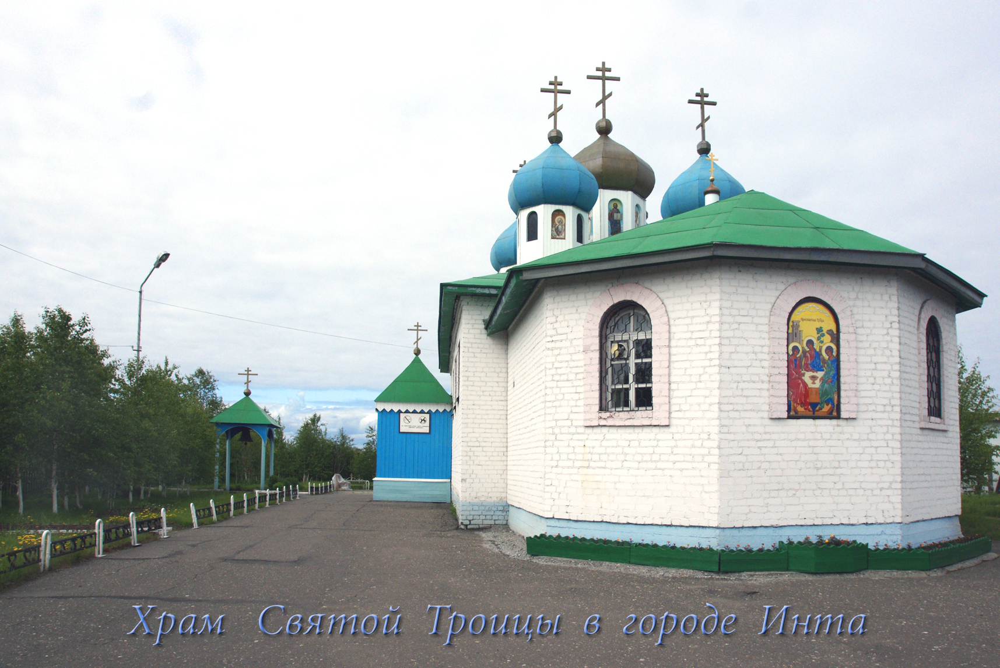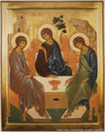
Храм во имя Пресвятой Троицы

Неделя

о мытаре и фарисее

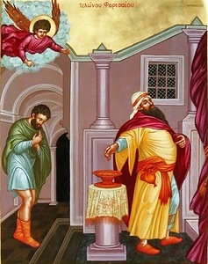
“Два человека вошли в храм помолиться“. Два человека, два грешника, с тою только разницею, что фарисей не признавал себя грешником, а мытарь признавал. И мытарь и фарисей молились Богу, но мытарь, осознавая свои грехи, молился покаянно: “Господи, помилуй мя, грешнаго!“.
Фарисей же пришел к Богу с гордо поднятой головой, похваляясь своими добродетелями, надмеваясь своей праведностью.
В притче фарисей предстоит перед нами, как воплощение абсолютного самодовольства. Ведь он был исполнителем Закона, соблюдающим все религиозные правила и традиции, был образован и начитан; давал на нужды Храма десятую часть от своего имения. Очевидно, будучи человеком по-своему религиозным, он не делал явного зла и, вполне возможно, в житейском смысле, был неплохим человеком, к которому может быть, многие относились с большим уважением. Но самодовольство фарисея как бы доминировало в том духовном состоянии, в котором он находился, настолько доминировало, что совершенно затмевало от него самого подлинную картину того, что происходило в его душе. Ничем не ограниченное самодовольство настолько его захватило, что он совершенно забыл, что все его, так называемые, добродетели теряют всю свою ценность и смысл перед судом Божиим. Его главная ошибка была в том, что он подумал, что уже достиг Цели. Он остановился, пламя тоски по Господу погасло. А дорогу в Божественные высоты нельзя осилить никакими личными достижениями.
А вот другой – мытарь, сборщик налогов. Эта профессия в древнем мире была окружена всеобщим презрением. Мытарь, по-видимому, ничего не исполняет от закона, но, чувствуя своё ничтожество, только бьёт себя в грудь и молится: «Боже, милостив буди мне, грешному!» Скромный мытарь сконцентрировал свои духовные силы на своей греховности, на своем несовершенстве перед лицом Бога. Он понимал всю тщетность оправдания внешними делами. Он “не смел даже поднять глаз на небо” – так глубоко было его сокрушение о своих грехах.
Вот эти два различных состояния – с одной стороны, молитва, начинающаяся с благодарения: «Боже! Благодарю Тебя, что я не таков, как прочие люди».
Это как будто призывание Бога, а на самом деле – утверждение своего «я», ибо сердцевина гордости, по преп. Иоанну Лествичнику, есть «бесстыдное проповедание своих трудов». Господь ведь знает душу фарисея, а он говорит: «Я не таков, как все прочие – грабители, обидчики, прелюбодеи, – я не таков, как сей мытарь». Фарисей как будто и верит, и любит Господа, как будто ищет Его помощи, а на самом деле унижает ближнего и бесстыдно превозносится, он подходит уже к величайшей степени гордости – отвержению Бога. Зачем ему Бог, когда он всё выполнил и только хвалится перед Богом своими добродетелями?
Самодовольный фарисей всерьез думает, что он достиг совершенства, что он знает всё. Самодовольство ослепляет и понуждает довольствоваться малым, делает человека нравственно минималистом, который доволен своими легкими внешними успехами и думает о количестве, а не качестве своих добрых дел. Вот и фарисей называет цифры: “два раза пощусь, отдаю десятую часть“… Эти счёты не нужны Богу. Ему нужно наше сердце. Думать о количестве добрых дел приводит к законничеству, формализму. Фарисей исполняет Закон и закон трудный, ибо нелегко следовать всем предписаниям Закона, хотя бы и Ветхого, но тщетно это, ибо у него нет смирения.
А есть и другой подход. Это подход к Богу того, кто нуждается в Нём, чтобы очистить свои грехи. Поэтому-то мытарь и молится: «Боже, милостив буди мне, грешному», – он нуждается в Боге, он просит, понимая, что ничего еще не сделал, он не проповедует своих, может быть и имеющихся, добродетелей, но не их, а «грехи свои полагает на главу свою перед Богом». После своей смиренной молитвы мытарь был перед Богом чище и праведнее, хотя вся его жизнь в сравнении с фарисеевой и выглядела безнадежно пропавшей.
Притча о мытаре и фарисее – это призыв Христа подумать и искоренить фарисейство, живущее в каждом из нас.
Мы можем опознать фарисея в себе, прежде всего, по приданию чрезмерного значения себе. Фарисей считает себя лучше и достойнее других, свой дух – чище, взгляды – глубже, чем у других людей. Фарисей хочет переделать остальных по своему вкусу и не может сам подстроиться под другого человека, стать с ним на одну ступень. Фарисей смотрит сквозь пальцы на свои слабости, но безжалостен к слабостям других.
Самый бесспорный признак фарисейства – желание получать за свое благочестие почет и уважение среди людей. Поэтому современный фарисей делает свои добрые дела при свидетелях и любит публичность. Он предпочитает улыбаться на страницах газет и журналов, нежели в реальной жизни в обществе несчастных и неудачников. Он любит говорить на публике об искоренении бедности и о внимании к изгоям общества, но сам обходит бомжей за километр и не дает нищим ни гроша, если никто при этом на него не смотрит.
Крепко запомним слова Христа: «Всякий, возвышающий сам себя, унижен будет; а унижающий себя, возвысится» (Лк. 18:14).
Для настоящей духовной жизни нужно себя приучить соблюдать равновесие между проявлениями внутренней и внешней религиозности. Необходимо соблюдать Закон – Заповеди Божии и церковные Уставы. Но этого мало. Нужно обладать еще смирением мытаря.
Добрые дела тщетны, если они совершаются не для Бога, а для мира, для нашего тщеславия. Тщетно всякое доброе дело, делаемое напоказ. Верные последователи Христа познаются не делами, а смирением...
Архиеп. Георгий (Вагнер).

